**Муниципальное автономное дошкольное образовательное учреждение –**

**детский сад № 208**

**620072, г. Екатеринбург, ул. Рассветная, 3а**

**Тел. (343)222-67-37, факс (343)222-66-99, e-mail:** [mdou_208@eduekb.ru](mailto:mdou_208@eduekb.ru)**,** <http://208.tvoysadik.ru>

**Развлечение для детей среднего дошкольного возраста**

**«Азбука безопасности**»

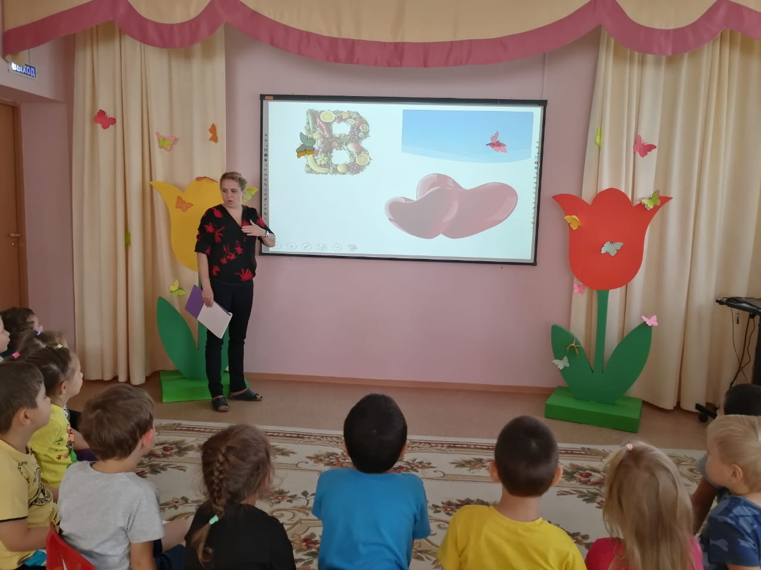

**Подготовила и провела:**

**Гимжаускас Е.Н.,**

**воспитатель, 1КК**

Екатеринбург,2025

**Цель:** закрепление правил безопасности.  
**Задачи.**  
**Образовательные:** закрепить и обобщить знания детей о правилах личной безопасности.  
**Воспитательные**: воспитывать у детей чувства дружбы, взаимовыручки, уважения к правилам личной безопасности.  
**Развивающие:** продолжить формирование навыков выполнения основных правил поведения у дошкольников на улице, дороге, дома

**Оборудование** : дорожные знаки, три круга (красный, жёлтый, зелёный), 2 телефона, 2 опрыскивателя, 6 обруча, кегли, кубы

**Содержание.**

**1.Мотивация**

**Ведущий**:

- Ребята, я получила письмо от Незнайки. **(Слайд№2)**

У Незнайки очень много вопросов по правилам безопасности. Он не знает ответы на такие вопросы

- Где можно перейти дорогу, что делать во время пожара, кого позвать на помощь к больному? Как же вести себя в этом огромном и загадочном мире, чтобы не случилась беда? Мы можем помочь Незнайке?

1. **Постановка цели.**

**Ведущий**: Дети, поможем Незнайке? Мы с вами отправимся в путешествие, хорошо.

Дорогой Незнайка, мы отправляемся в путешествие на автобусе по «Азбуке безопасности».

Остановка автобуса (знак остановки, **слайд №3**). Что означает этот знак дети? (ответы детей) (Автобусная остановка). Я предлагаю вам поиграть в игру **«Автобусы»**.

**Эстафета «Автобусы»**.

(Шофер «автобуса» с помощью обруча по одному перевозит «пассажиров» до остановки и едет за следующим «пассажиром» и так перевозятся все игроки).

Вот и наши автобусы везут своих пассажиров.

А скажите-ка ребятки. Где можно переходить улицу? (ответы детей)

**Ведущая:** А вы знаете, на какой цвет светофора можно переходить дорогу? **(Слайд №4**)  
Цвет зеленый –   
Проходи!   
Желтый –   
Малость погоди.   
Ну, а если красный –   
Стой!   
Проход опасный!

**Ведущий:**

Дети, скажите как нужно переходить дорогу. (ответы детей).

Всем, кто любит погулять, всем без исключенья,

Нужно помнить, нужно знать, правила движенья!

**Игра** «**Собери светофор»**(2 команды).

(Разложенные цветные модули: красный, желтый, зеленый собрать правильно, чтобы получился светофор, пролезть под дугой и встать в конце команды).

**Ведущий:** А где переходят дорогу пешеходы? (ответы детей, **слайд №5**)

Пешеход! Пешеход!

Помни ты про переход,

Он похож на зебру,

знай, что только переход

От машин тебя спасет!

Есть на каждом перекрестке пешеходный переход,

Перейти дорогу просто здесь без риска и хлопот.

**Игра «Пешеходный переход».**

(Положить полосу белую и черную, сделанную из бумаги,  напротив знака, обозначающий переход (он стоит на стойке, оббежать кубик и встать в конце команды).

**Ведущий**: Вот и с пешеходным переходом разобрались. А как называются все эти знаки? ( дорожные знаки, **слайд№6**). И мы с вами должны их знать!   
Знаков много есть на свете,  
И должны их знать все дети.  
Так давайте, выходите,  
И Незнайку научите!  
По команде дети начинают показывать знаки и объясняют, для чего они предназначены.

**Знак «Дети»**Посреди дороги дети,  
Мы всегда за них в ответе.  
Чтоб не плакал их родитель,  
Будь внимательней водитель!  
Знак «Въезд запрещён»  
Знак водителей стращает,  
Въезд машинам запрещает!  
Не пытайтесь сгоряча  
Ехать мимо кирпича!  
**Знак «Пешеходный переход»**  
Здесь наземный переход,  
Ходит целый день народ.  
Ты, водитель не грусти,  
Пешехода пропусти!  
**Знак «Движение пешеходов запрещено»**  
В дождь и в ясную погоду  
Здесь не ходят пешеходы.  
Говорит им знак одно  
«Вам ходить запрещено»  
**Знак «Больница»**  
Если нужно вам лечиться,  
Знак подскажет, где больница.  
Сто серьёзных докторов  
Там вам скажут: «Будь здоров»  
**Знак «Телефон**»  
Если нужно дозвониться  
Хоть домой, хоть за границу,  
Знак поможет, скажет он,  
Где искать вам телефон!  
**Знак «Подземный переход»**  
Знает каждый пешеход  
Про подземный переход,  
Город он не украшает,  
Но машинам не мешает!

Мы с вами повторили все дорожные знаки.

**Ведущий:** А на вопросы сможете ответить?  
•Почему нельзя цепляться сзади машин и кататься так?  
•Для чего нужны тротуары и пешеходные переходы?  
•Где можно кататься на велосипеде?  
•Где люди ждут транспорт? (на остановке)  
•Как на дороге обозначается пешеходный переход? (специальной разметкой – «зебра»)  
•Где должны ходить пешеходы и где должны ездить автомобили? (пешеходы по тротуару, машины по дороге)  
•Кого называют «пешеходом» (человека, который передвигается пешком)  
•Кого называют «водителем» (человека, который управляет транспортным средством)  
•Какие машины оборудованы специальными звуковыми и световыми сигналами? (спецмашины – «Скорая помощь», «Пожарная», «Полиция».

•Почему нельзя появляться внезапно перед близко идущим транспортом? (т. к. транспортные средства не смогут сразу остановиться)  
•Кто должен первый выйти из автобуса – мама или ты? (из любого транспортного средства первым всегда выходит взрослый, затем ребенок)

**Ведущий:**  Вы усвоил все правила дорожного движения? Будете их выполнять?.

**Музыкальная пауза.**

Влетает Сорока.

Тили – бом, тили – бом,

Ой, спасите, помогите, дом скорее затушите.

(Мечется).

**Сорока:**

- Что делать? как нам быть?

Как пожар нам затушить?

**Ведущий:** Ребята, нужно срочно вызвать по телефону пожарных. Команды построиться.

Для этого быстро добегайте до телефона, поднимайте трубку, громко говорите номер «01», (**слайд №8**) и бегите обратно.

**Эстафета «Вызов пожарных»**

(телефоны стоят на больших кубиках напротив команд).

**Ведущий:** Молодцы, дети, вы справились со всеми заданиями.

Давайте своими силами поможем затушить огонь

**Эстафета «Тушение пожара».**

Ведущий: Посмотрите с «огнетушителем»

(опрыскивателем) бежите и перепрыгиваете через препятствие: пролезаете в «окно» (дуги) и тушите «горящий домик», оббегаете и бегите обратно.

**Ведущий:** Молодцы, быстро потушили огонь.

Запомните ребята;

Ростом спичка – невеличка,

Не смотри, что мала,

Эта маленькая спичка

Может сделать много зла.

Ребята мы с вами сегодня повторили правила безопасности, и теперь мы надеемся, вы будете соблюдать правила безопасности на дороге и дома. А наше видео мы отправим незнайке, пусть он их учит и выполняет.

**Ведущий:** Ребята, вставайте в круг, потанцуем.